Universidad del Cauca
Facultad de Ingeniería Electrónica y Telecomunicaciones
Programa de Ingeniería de Sistemas

Banco de Preguntas Saber PRO
Documento de arquitectura — Segundo corte
Refactorización a una solución distribuida con microservicios y arquitectura orientada a eventos para garantizar la escalabilidad

Integrantes
Oscar Alejandro Menza Chavisnan (drax2311)
Santiago Martínez Grajales (martinezgrasantiago214)
Andrés Felipe Florín Burbano (andresflorin)

Docentes
Paola Andrea Bedoya · Pablo Magé · W. Libardo Pantoja · Julio Hurtado

Ingeniería de Software II — Teoría y Laboratorio — 2026.2
Popayán, noviembre de 2026

Contenido
- Introducción
- Historias de usuario del segundo corte
- Planificación del Sprint 2
- Escenario de calidad: escalabilidad
- Arquitectura y diseño (modelo C4 y UML)
- Diseño de contextos delimitados (bounded contexts)
- Patrones de diseño implementados
- Pruebas unitarias automatizadas
- Cómo ejecutar
- Enlaces

1. Introducción
El Banco de Preguntas Saber PRO permite a los docentes construir preguntas de selección múltiple con única respuesta, según los principios del Diseño Centrado en Evidencia, y someterlas a una revisión por pares antes de que entren al banco.
En el primer corte el sistema era un monolito de escritorio en capas (Java Swing, MVC con Observer, Microkernel y Tuberías y Filtros). El atributo de calidad principal era la modificabilidad. Ese documento se conserva en docs/primer-corte/.
En este segundo corte el sistema se refactoriza a una solución distribuida de microservicios orientada a eventos. El atributo de calidad principal pasa a ser la escalabilidad:
- El frontend (Swing) queda separado del backend y se comunica únicamente por una API REST a través de un API Gateway.
- El backend se divide en cuatro microservicios, uno por contexto delimitado. Cada uno tiene su propia base de datos.
- Los servicios se avisan los cambios con eventos en RabbitMQ. Así ninguno espera a otro para responder, y los que más trabajo reciben se pueden replicar.
Se mantiene lo que funcionó en el primer corte (reglas de negocio, validación estructural, estados con colores, cifrado de contraseñas). Además se aplican 6 patrones GoF: 2 creacionales, 2 estructurales y 2 de comportamiento.
Este documento presenta:
- las historias de usuario de la iteración con sus criterios de aceptación,
- la planificación del Sprint 2,
- el escenario de calidad de escalabilidad,
- la arquitectura en el modelo C4 y en UML,
- el diseño de contextos delimitados,
- los patrones de diseño implementados y las pruebas automatizadas.

2. Historias de usuario del segundo corte
Las cinco historias se implementaron dentro de la arquitectura de microservicios. HU05 es la historia nueva de esta iteración. Los criterios de aceptación siguen el formato Dado / Cuando / Entonces.
HU | Jira | Historia | Microservicio(s) | API principal (vía gateway)
HU01 | PSP-6 | Crear preguntas | question-service | POST /api/questions
HU02 | PSP-8 | Cambiar el estado a Pendiente de revisión | question-service → review-service | PATCH /api/questions/{id}/submit-review
HU03 | PSP-9 | Listar, buscar, filtrar y editar mis preguntas | question-service | GET /api/questions, PUT /api/questions/{id}
HU04 | PSP-11 | Asignar revisores y notificar | review-service → notification-service | POST /api/reviews/assignments
HU05 | PSP-44 | Listar y evaluar preguntas asignadas (nueva) | review-service → question-service, notification-service | GET /api/reviews/assignments, POST /api/reviews/evaluations

HU01 — Crear preguntas (autor)
Yo como autor de preguntas necesito crear preguntas de selección múltiple con única respuesta acorde a los principios del Diseño Centrado en Evidencia, para alimentar el banco de preguntas Saber PRO.
# | Criterio de aceptación
CA1 | Dado un autor autenticado, cuando abre “Crear pregunta”, entonces registra contexto, pregunta directa, cuatro opciones, respuesta correcta, justificación, bibliografía, competencia, tema, subtema y nivel de dificultad.
CA2 | Dada una pregunta completa y consistente, cuando la guarda, entonces queda almacenada en estado Borrador, asociada al autor. Se responde 201 y se publica el evento question.created.
CA3 | Dada una pregunta inválida, cuando la guarda, entonces el sistema aplica la validación estructural, no la guarda y responde 400 con todos los errores juntos, que el formulario muestra como lista.
CA4 | La validación rechaza: contexto vacío; pregunta directa de menos de 10 caracteres; un número de opciones distinto de 4; opciones vacías o repetidas (sin distinguir mayúsculas ni espacios); respuesta correcta que no sea una de las opciones; clasificación incompleta; justificación, bibliografía o autor vacíos.
CA5 | La respuesta correcta se elige entre las opciones escritas y se guarda escrita igual que su opción.

HU02 — Cambiar el estado de la pregunta (autor)
Yo como autor de preguntas necesito cambiar el estado de mis preguntas de “Borrador” a “Pendiente de revisión” para que el administrador les asigne al menos un revisor.
# | Criterio de aceptación
CA1 | Borrador es el estado inicial de toda pregunta.
CA2 | Dada una pregunta propia en Borrador, cuando el autor pulsa “Enviar a revisión” y confirma, entonces pasa a Pendiente de revisión y se publica question.submitted. El review-service la registra como pendiente de asignar.
CA3 | Dado un usuario que no es el autor, cuando intenta enviarla, entonces se responde 403.
CA4 | Dada una pregunta que no está en Borrador, cuando se intenta enviar, entonces el patrón State lo impide y se responde 409 con el motivo.
CA5 | Cada estado se ve con su color, con una leyenda: Borrador (amarillo), Pendiente de revisión (azul), Aprobada (verde), Rechazada (rojo). La tabla se refresca sola (Observer).

HU03 — Listar las preguntas creadas (autor)
Yo como autor de preguntas necesito listar las preguntas que he creado para poder más adelante verlas y editarlas.
# | Criterio de aceptación
CA1 | El autor ve solo sus preguntas, de la más reciente a la más antigua, con el estado en color.
CA2 | Puede buscar por palabra clave en el enunciado, el contexto y el tema.
CA3 | Puede filtrar por estado y por tema, combinar los filtros con la búsqueda y limpiarlos. Si no hay resultados se muestra un mensaje.
CA4 | El listado está paginado (5, 10 o 20 por página; máximo 50 en el API), con “Página X de Y” y los botones desactivados en los extremos.
CA5 | Puede ver el detalle completo, con la respuesta correcta marcada.
CA6 | Puede editar solo sus preguntas en Borrador. Si no es el autor, se responde 403; si no está en Borrador, 409. Los cambios pasan por la misma validación de HU01.

HU04 — Asignar revisores (administrador)
Yo como administrador necesito asignar revisores (entre 1 y 3) de las preguntas en estado “Pendiente de revisión” para que las preguntas sean revisadas por otros docentes.
# | Criterio de aceptación
CA1 | El administrador ve las preguntas en estado Pendiente de revisión, que el review-service conoce por el evento question.submitted.
CA2 | Selecciona entre 1 y 3 revisores distintos que existan y tengan rol Revisor; fuera de ese rango se responde 400.
CA3 | La asignación queda registrada en el review-service y se publica review.assigned.
CA4 | El notification-service envía un correo a cada revisor asignado. Si no hay SMTP configurado, el correo queda en la bandeja local.

HU05 — Listar y evaluar preguntas asignadas (revisor) — nueva
Yo como revisor de preguntas necesito listar las preguntas que me han sido asignadas por el administrador para poder leerlas, dejar la evaluación y cambiar el estado a Aprobada/Rechazada.
# | Criterio de aceptación
CA1 | El revisor ve solo las preguntas que le asignaron.
CA2 | Puede abrir una pregunta y leer todo su contenido: contexto, pregunta directa, opciones, respuesta correcta, justificación, bibliografía y clasificación.
CA3 | Registra su evaluación con veredicto Aprobada o Rechazada. Al rechazar, las observaciones son obligatorias (máximo 2000 caracteres).
CA4 | Solo se evalúa una pregunta asignada al revisor y en Pendiente de revisión. El primer revisor asignado que evalúa decide el estado.
CA5 | Se publica review.evaluated: el question-service cambia el estado (patrón State) y el notification-service notifica al autor y al administrador.
CA6 | El autor lee las observaciones en el detalle de su pregunta. Los estados se ven con colores, igual que en el resto del sistema.

3. Planificación del Sprint 2
Sprint 2 en Jira (proyecto Pruebas Saber Pro, PSP), del 9 al 30 de octubre de 2026. Objetivo: completar las historias de usuario listadas en este sprint.
[Pegar aquí el pantallazo del tablero del Sprint 2 en Jira]
Historias del sprint, tomadas de Jira:
Historia | Resumen | Responsable | Subtareas | Estado
PSP-6 | HU01 Crear preguntas | Oscar Menza | PSP-14 a PSP-19 | Listo
PSP-8 | HU02 Cambiar estado de la pregunta | Santiago Martínez | PSP-20 a PSP-23 | Listo
PSP-9 | HU03 Listar preguntas creadas | Santiago Martínez | PSP-24 a PSP-29 | Listo
PSP-11 | HU04 Asignar revisores | Andrés Florín | PSP-30 a PSP-35 | Listo
PSP-44 | HU05 Listar y evaluar preguntas asignadas | Oscar Menza | PSP-45 a PSP-50 | Listo
Cada subtarea de Jira tiene un issue espejo en GitHub. Los pull requests los cierran con Closes #N, así el tablero y el repositorio quedan sincronizados.

4. Escenario de calidad: escalabilidad
Contexto. Durante las convocatorias, muchos docentes envían preguntas a revisión al mismo tiempo. Cada envío desencadena una cadena de trabajo: el review-service registra la pregunta, el administrador asigna revisores y se envían correos a cada revisor; luego cada evaluación genera correos al autor y al administrador. Enviar un correo por SMTP es la operación más lenta del sistema (cientos de milisegundos a varios segundos). En el monolito del primer corte, la ventana del administrador quedaba bloqueada mientras se enviaban los correos.
Parte | Descripción
Fuente del estímulo | Administradores y revisores trabajando a la vez durante una convocatoria.
Estímulo | Pico de 500 asignaciones de revisores en 10 minutos (≈ 1 por segundo), cada una con hasta 3 revisores. Eso son hasta 1.500 correos, más los de las evaluaciones.
Artefacto | notification-service y la cola notification-service.reviewers-assigned en RabbitMQ. También review-service, que publica los eventos.
Entorno | Operación normal, con todos los servicios desplegados con docker compose.
Respuesta | La API responde la asignación sin esperar a que se envíen los correos: review-service guarda y publica review.assigned. Los correos se procesan de forma asíncrona desde la cola. Si la cola crece, el operador agrega réplicas: docker compose up --scale notification-service=3. Las réplicas se conectan a la misma cola y compiten por los mensajes (competing consumers), sin cambiar código ni reiniciar los demás servicios. La cola es durable, así que ningún mensaje se pierde mientras tanto.
Medida de la respuesta | (1) POST /api/reviews/assignments responde en menos de 500 ms (p95) durante el pico, sin importar cuántos correos haya pendientes. (2) El tiempo en vaciar la cola baja casi en proporción al número de réplicas: con 3 réplicas, ≈ 1/3 del tiempo que con 1. (3) 0 mensajes perdidos: todos los correos quedan entregados o en la bandeja de respaldo.
Resultado esperado | El sistema absorbe el pico sin bloquear a los usuarios, y la capacidad de notificación crece al agregar réplicas, que es el objetivo de escalabilidad del corte.
Cómo se mide en la demo.
- Levantar el backend con docker compose up --build y abrir la consola de RabbitMQ (http://localhost:15672, guest/guest), pestaña Queues.
- Generar el pico de asignaciones con la colección de Postman (Runner con iteraciones) o un script. Medir el tiempo de respuesta de POST /api/reviews/assignments y observar cuántos mensajes se acumulan en notification-service.reviewers-assigned.
- Repetir con docker compose up --scale notification-service=3 y comparar cuánto tarda la cola en volver a 0. En la consola se ven 3 consumers en la cola.
Tácticas de arquitectura que lo hacen posible.
Táctica | Cómo se aplica
Comunicación asíncrona | Eventos en RabbitMQ (exchange topic saberpro.events). Quien publica no espera a quien consume.
Consumidores competidores | Una cola durable por servicio consumidor; las réplicas de un servicio comparten su cola.
Servicios sin estado | notification-service no guarda nada propio; por eso escala con solo agregar instancias.
Base de datos por servicio | Ningún servicio lee la base de otro; se escalan y despliegan por separado.
Proyección local | review-service guarda su propia copia de la pregunta pendiente (PendingQuestion), tomada del evento. Funciona aunque question-service esté caído.
Consumidores idempotentes | Aplicar dos veces el mismo veredicto no cambia nada; RabbitMQ puede entregar un mensaje más de una vez.
Punto único de entrada | El API Gateway oculta cuántas instancias hay detrás.
Respaldo ante fallos | Si SMTP falla, el correo queda en la bandeja de salida y no se pierde.

5. Arquitectura y diseño (modelo C4 y UML)
Los diagramas están en docs/diagramas/. El .puml es la fuente (PlantUML con la librería C4) y el .png es la imagen.

5.1 Nivel 1 — Contexto
Tres tipos de usuario (autor, administrador y revisor) usan el sistema, que se apoya en un servidor de correo externo.
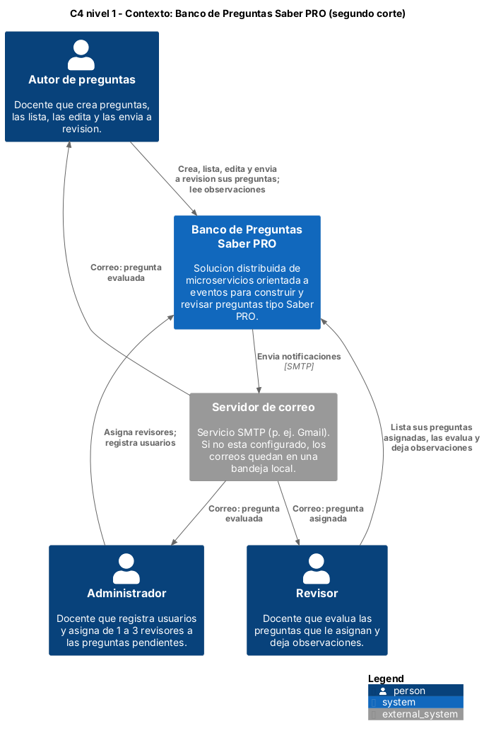
C4 nivel 1 — Contexto

5.2 Nivel 2 — Contenedores: frontend y backend separados por una API REST
- El frontend de escritorio (Swing) solo conoce el API Gateway (:8080), a través de la fachada BancoPreguntasFacade.
- El gateway enruta /api/** a cada microservicio y publica un Swagger UI unificado en http://localhost:8080/swagger-ui.html, con un selector por servicio.
- Los microservicios se avisan los cambios por RabbitMQ, y cada uno tiene su propia base de datos SQLite.
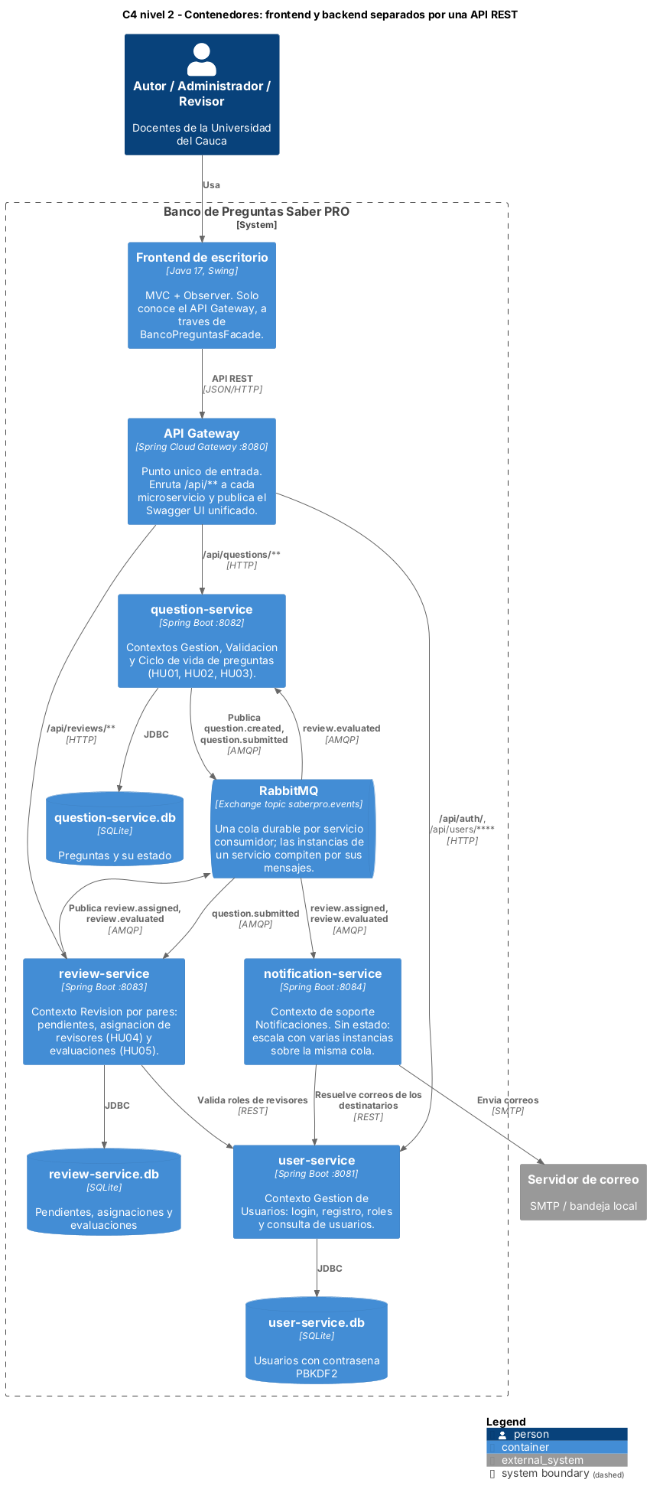
C4 nivel 2 — Contenedores
Contenedor | Puerto | Responsabilidad | Publica | Consume
frontend | — | Pantallas Swing por rol (MVC + Observer) | — | —
api-gateway | 8080 | Enrutamiento y Swagger unificado | — | —
user-service | 8081 | Login, registro, roles, consulta de usuarios | — | —
question-service | 8082 | HU01, HU02, HU03 y cambio de estado de HU05 | question.created, question.submitted | review.evaluated
review-service | 8083 | Pendientes, HU04 y HU05 | review.assigned, review.evaluated | question.submitted
notification-service | 8084 | Correos de HU04 y HU05 | — | review.assigned, review.evaluated
RabbitMQ | 5672 / 15672 | Broker de eventos | — | —

5.3 Nivel 3 — Componentes
Cada microservicio se organiza en paquetes con responsabilidades separadas:
- web: controladores REST y DTOs.
- messaging: consumidores AMQP.
- application: casos de uso, sin dependencia de Spring.
- domain: entidades, reglas y patrones.
- access: repositorios detrás de interfaces.
- config: la clase que arma las piezas (inyección de dependencias).
question-service:
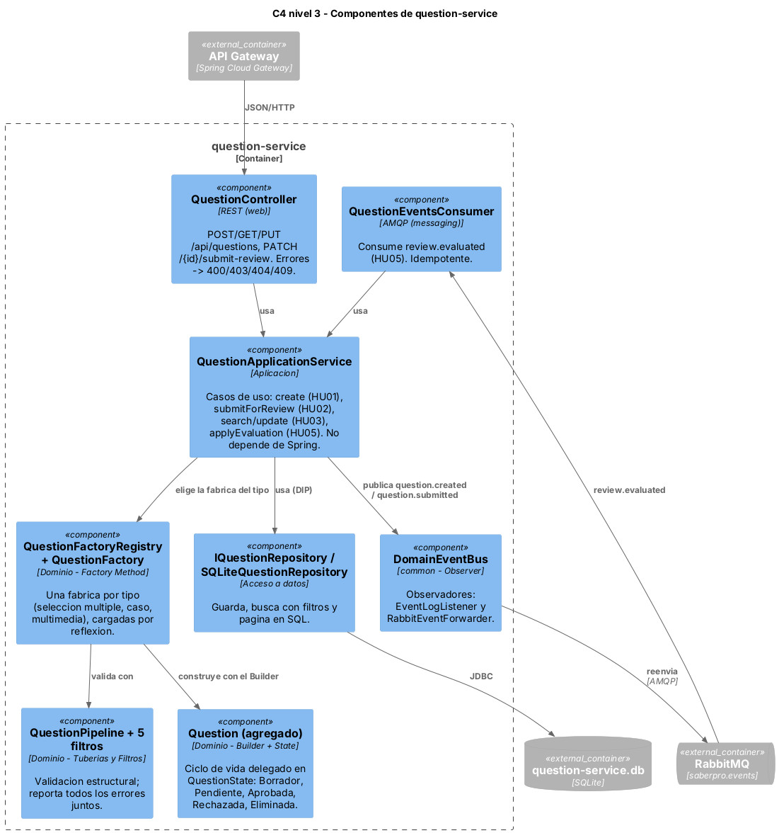
C4 nivel 3 — Componentes de question-service
review-service y notification-service:
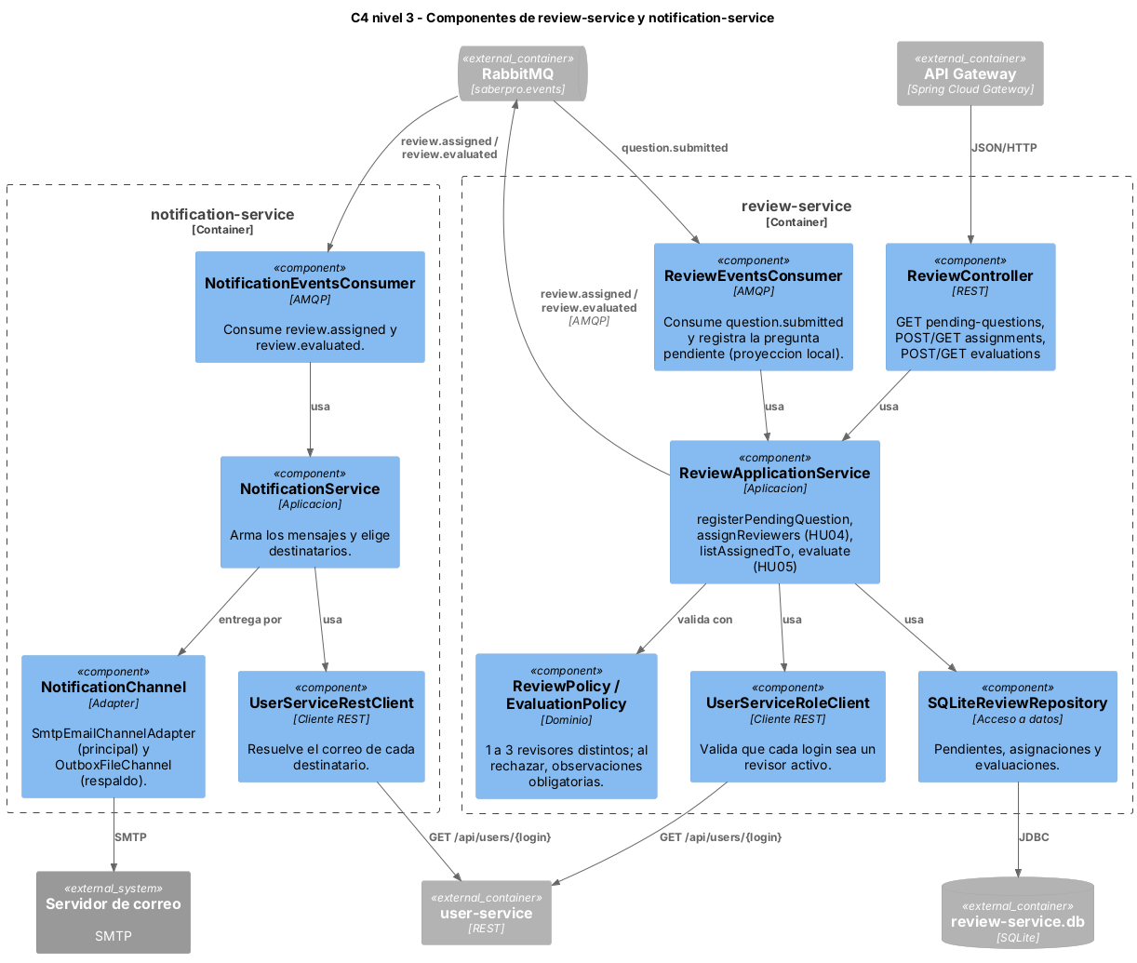
C4 nivel 3 — Componentes de review-service y notification-service

5.4 Vista dinámica (UML de secuencia): de HU01 a HU05
Muestra qué partes del flujo son síncronas (REST a través del gateway) y cuáles son asíncronas (eventos en RabbitMQ).
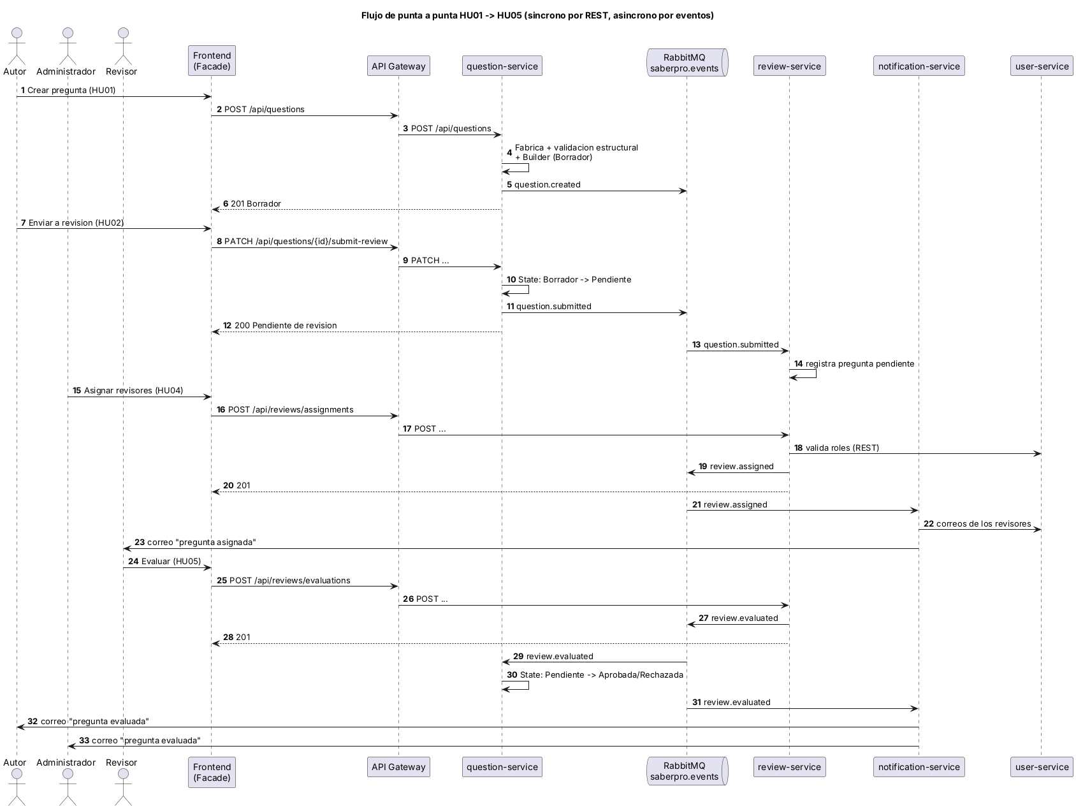
Secuencia de punta a punta

5.5 Frontend
El paquete frontend aplica el micro patrón MVC:
- Vista: las pantallas Swing de ui (CreateQuestionFrame, MyQuestionsFrame, AssignReviewersFrame, AssignedQuestionsFrame, EvaluationDialog, entre otras).
- Controlador: la fachada BancoPreguntasFacade.
- Modelo: los DTOs de model, espejo del JSON del API.
Cuando una acción cambia preguntas, la fachada notifica a las pantallas suscritas (patrón Observer) y estas se refrescan solas.

6. Diseño de contextos delimitados (bounded contexts)
Se tomó como base la Figura 1 del enunciado y se ajustó al alcance de esta iteración.
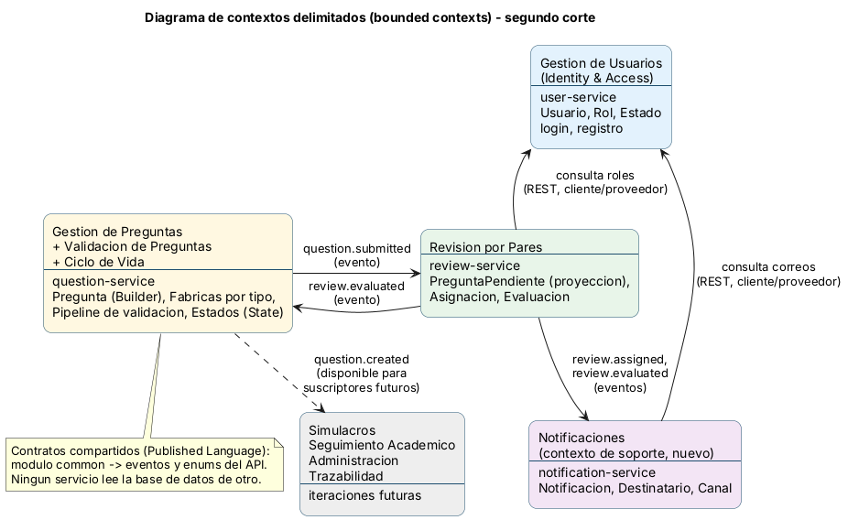
Contextos delimitados
Contexto (Figura 1) | Decisión | Microservicio
Gestión de Usuarios | Se implementa | user-service
Gestión de Preguntas | Se implementa | question-service
Validación de Preguntas | Se fusiona con Gestión de Preguntas | question-service (Tuberías y Filtros + Factory Method)
Ciclo de Vida de Preguntas | Se fusiona con Gestión de Preguntas | question-service (patrón State)
Revisión por Pares | Se implementa | review-service
— | Contexto nuevo de soporte: Notificaciones | notification-service
Simulacros, Seguimiento Académico, Administración, Trazabilidad | Iteraciones futuras (no hay historias en este corte) | —
Por qué se fusionan contextos.
- Validación. HU01 exige validar al momento de grabar, es decir, de forma síncrona. Un servicio aparte solo sumaría latencia y otro punto de falla. Además, la validación es cálculo puro y escala junto con question-service.
- Ciclo de vida. El estado es parte de la pregunta: por ejemplo, solo se edita en Borrador. Separarlo obligaría a coordinar dos servicios para operaciones que deben ser atómicas.
Relaciones entre contextos.
- Eventos. question-service y review-service se integran solo por eventos. Los contratos (eventos y enums) viven en el módulo common, que funciona como Published Language.
- REST. review-service y notification-service consultan a user-service por REST, en una relación cliente/proveedor: el primero para validar roles, el segundo para resolver correos.
- Contextos futuros. Trazabilidad o Seguimiento Académico podrán suscribirse a los mismos eventos, por ejemplo a question.created, que ya se publica, sin modificar los servicios existentes.

7. Patrones de diseño implementados
Se implementan 6 patrones GoF, 2 de cada tipo. El diagrama de clases muestra cómo se relacionan:
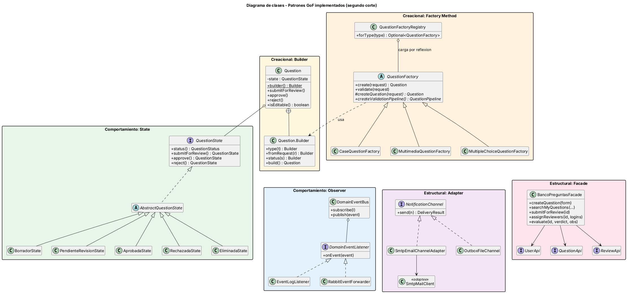
Patrones GoF — diagrama de clases
Patrón | Tipo | Problema que resuelve | Cómo se implementó
Builder | Creacional | Una pregunta tiene 15 atributos. Se construye al crearla, al editarla y al leerla de la base de datos, y un constructor con tantos parámetros sería ilegible y propenso a errores. | Question.builder()…fromRequest(r).status(s).build() en question-service/.../domain/Question.java. build() exige el tipo y, si no se indica estado, la pregunta nace en Borrador.
Factory Method | Creacional | Hay varios tipos de pregunta (selección múltiple, caso, multimedia), cada uno con su validación, y el caso de uso no debe hacer new de cada uno. | QuestionFactory define create() (valida y construye) y dos métodos fábrica: createQuestion() y createValidationPipeline(). Hay 3 subclases. QuestionFactoryRegistry las carga por reflexión desde question-factories.properties, como el microkernel del primer corte.
Adapter | Estructural | Hay que enviar correos sin que la aplicación dependa de la librería de correo, y poder cambiar a una bandeja local. | NotificationChannel es la interfaz objetivo. SmtpEmailChannelAdapter adapta SmtpMailClient y OutboxFileChannel adapta el sistema de archivos. NotificationService usa el primero y cae al segundo si falla.
Facade | Estructural | Sin ella, el frontend tendría que conocer 3 servicios, sus rutas, el JSON y la sesión del usuario. | BancoPreguntasFacade expone operaciones por caso de uso (createQuestion, searchMyQuestions, submitForReview, assignReviewers, evaluate…) y oculta los clientes HTTP y el usuario autenticado.
State | Comportamiento | Las reglas del ciclo de vida (qué se puede hacer en cada estado) estarían dispersas en if/switch. | La interfaz QuestionState tiene 5 estados concretos (BorradorState, PendienteRevisionState, AprobadaState, RechazadaState, EliminadaState). Cada transición devuelve el estado siguiente o lanza InvalidStateTransitionException (409). Question delega en su estado.
Observer | Comportamiento | El servicio que publica un evento no debe saber quién lo escucha, y las pantallas deben refrescarse cuando algo cambia. | En el backend, DomainEventBus notifica a sus observadores: EventLogListener y RabbitEventForwarder, que reenvía el evento a RabbitMQ. En el frontend, Subject/Observer refresca “Mis preguntas”, “Asignar revisores” y “Preguntas asignadas”.
Otros patrones de arquitectura y diseño: API Gateway, Base de datos por servicio, Consumidores competidores, Repositorio, Tuberías y Filtros (QuestionPipeline con 5 filtros), DTO y MVC.

Principios SOLID
Principio | Cómo se aplica
SRP | El controlador, el servicio de aplicación, las entidades y los repositorios tienen responsabilidades separadas. Cada filtro de validación revisa una sola regla.
OCP | Nuevos tipos de pregunta, estados, filtros o canales de notificación se agregan con clases nuevas, sin modificar las existentes. Nuevos consumidores de eventos se agregan sin tocar a quien publica.
LSP | Cualquier QuestionState, QuestionFactory, NotificationChannel o repositorio es intercambiable. Las pruebas usan repositorios con bases temporales y buses de eventos de prueba.
ISP | Interfaces pequeñas: QuestionFilter (2 métodos), DomainEventListener (1), NotificationChannel, UserDirectory, UserRoleDirectory.
DIP | Los servicios de aplicación reciben interfaces por constructor (IQuestionRepository, DomainEventBus, NotificationChannel). Las clases *ServiceConfig arman las piezas concretas.

8. Pruebas unitarias automatizadas
Se ejecutan con mvn test. Hay 207 pruebas JUnit 5, y todas pasan:
Módulo | Pruebas | Clases de prueba
common | 15 | ContractEnumsTest, DomainEventBusTest, QuestionFieldTest
user-service | 20 | UserTest, UserServiceTest, PasswordSecurityTest
question-service | 94 | QuestionBuilderTest, QuestionFactoryTest, QuestionPipelineTest, QuestionStateTest, CreateQuestionTest, SubmitForReviewTest, ListAndEditQuestionsTest, QuestionApplicationServiceTest, SQLiteQuestionRepositoryTest, QuestionControllerHu01Test, QuestionControllerHu02Test, QuestionControllerHu03Test
review-service | 42 | ReviewDomainTest, EvaluationPolicyTest, ReviewApplicationServiceTest, InMemoryReviewRepositoryTest, SQLiteReviewRepositoryTest
notification-service | 17 | NotificationServiceTest, NotificationChannelsTest
frontend | 19 | BancoPreguntasFacadeTest, ApiClientTest, MyQuestionsQueryTest, QuestionDetailFormatterTest, DialogsTest
- Qué se prueba: las entidades y reglas del dominio (pregunta, estados, fábricas, filtros, políticas de revisión y evaluación, usuario, contraseñas) y los servicios de aplicación de cada microservicio, con casos válidos e inválidos.
- Pruebas del API: las de controlador verifican los códigos HTTP 200, 201, 400, 403, 404 y 409 y las peticiones 08, 09, 11 y 12 de la colección de Postman.
- Sin servicios externos: las pruebas usan bases SQLite temporales y buses de eventos de prueba, así que no necesitan RabbitMQ ni servidor de correo.
La colección postman/BancoPreguntas-API.postman_collection.json recorre el flujo completo a través del gateway.

9. Cómo ejecutar
mvn package -DskipTests
docker compose up --build # RabbitMQ + 4 microservicios + gateway
docker compose up --build --scale notification-service=3 # escenario de escalabilidad
mvn -pl frontend exec:java # frontend de escritorio
Recurso | URL
API Gateway y Swagger UI unificado | http://localhost:8080/swagger-ui.html
Consola de RabbitMQ | http://localhost:15672 (guest / guest)
Usuarios de prueba: admin/Admin123!, autor1/Autor123!, rev1/Revisor123!, rev2/Revisor123!.

10. Enlaces
- Repositorio Git: https://github.com/martinezgrasantiago214/BANCO_PREGUNTAS_SABER_PRO
- Video de sustentación (YouTube): [completar]
- Tablero del Sprint 2 (Jira): https://ingsoft2asa.atlassian.net (proyecto PSP, Sprint 2)

